職員募集説明会＆保育園見学会

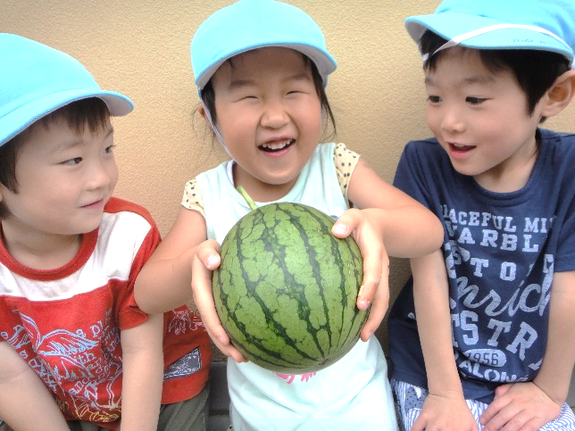

かけがえのない場所
末来をつくる仕事

きて、みて、かんじる あたたかさ
YMCAの保育園では、施設の雰囲気を体感いただけるように『説明会＆見学会』を行っています。
実際に現場を見て、子どもと保育者、保育者同士のつながりを感じてみてください。
各保育園説明会・見学会の日程
ＹＭＣＡ西中田保育園
2018年5月26日（土）
10時～12時
電話：022-306-0730
e-mail：nishi@sendai-ymca.org

ＹＭＣＡ南大野田保育園
2018年6月2日（土）
10時～12時
電話：022-748-0130
e-mail：minami@sendai-ymca.org

ＹＭＣＡ加茂保育園
2018年6月９日（土）
10時～12時
電話：022-777-6776
e-mail：kamo@sendai-ymva.org

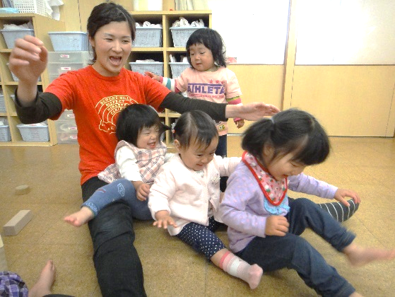
＊各園とも前日までにご連絡いただけると幸いです。
＊別日も可能です。各保育園へお問い合わせください。
＊服装は自由です。車での来園も可能ですのでその際は
ご連絡ください。祉法人 仙台ＹＭＣＡ福祉会
社会福祉法人 仙台ＹＭＣＡ福祉会

